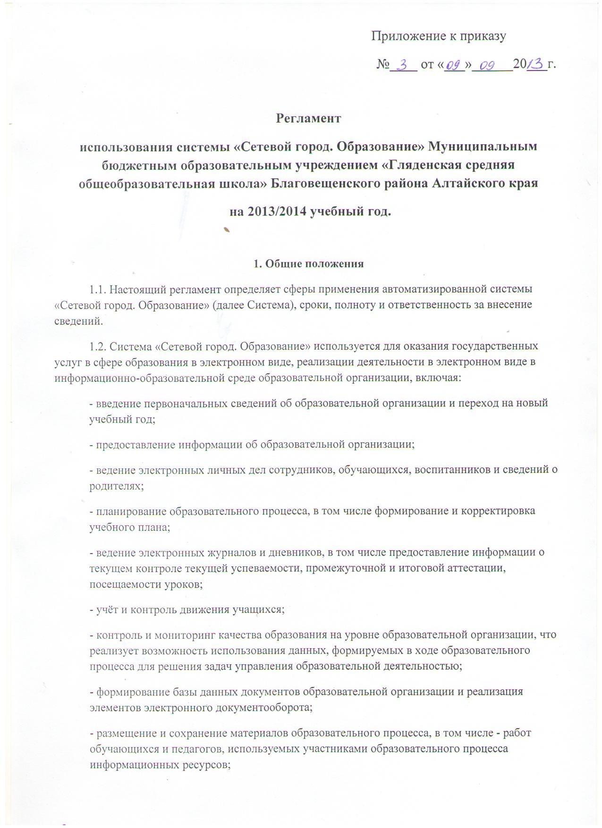

- создание и корректировку расписания занятий, школьных и классных мероприятий, информации о каникулах и праздниках;
- дистанционное взаимодействие посредством сети Интернет, между участниками образовательного процесса, взаимодействие образовательной организации с органами, осуществляющими управление в сфере образования и с другими образовательными организациями.
1.3. Для выполнения требований настоящего Положения в образовательных организациях должны быть обеспечены технические возможности, включая доступсотрудников к персональным компьютерам и сети Интернет.
1.4. Нормативным основанием для разработки настоящего Положения являются:
- №210-ФЗ от 27.07.2010 «Об организации предоставления государственных и муниципальных услуг»;
- № 273-ФЭ от 29.12.2012 «Об образовании в Российской Федерации»;
- Распоряжение Правительства РФ от 17.12.2009 N 1993-р (ред. от 28.12.2011) «Об утверждении сводного перечня первоочередных государственных и муниципальных услуг, предоставляемых в электронном виде».
- Приказ Минздравсоцразвития РФ от 26.08.2010 г. №762н «Об утверждении Единого квалификационного справочника должностей руководителей, специалистов и служащих».
- Письмо Министерства образования и науки РФ от 15.02.2012 г. №АБ-147/07 «О методических рекомендациях по внедрению систем ведения журналов успеваемости в электронном виде».
- Приказ Минобрнауки России от 17 декабря 2010 г. №1897 «Об утверждении федерального государственного образовательного стандарта основного общего образования»;
- Приказ Минобрнауки России от 6 октября 2009 г. №373 «Об утверждении и введении в действие федерального государственного образовательного стандарта начального общего образования».
II. Первоначальный ввод данных.
2.1. Формирование первоначальной базы данных об образовательной организации, в том числе основное содержание учебного плана, информация о кадрах и контингенте, в системе «Сетевой город. Образование» реализуется в процессе выполнения операций в «Мастере ввода данных». В процессе работы с «Мастером ввода данных» необходимо внести или выбрать из имеющихся в системе справочников следующую информацию:
- название, сроки начала и конца учебного года;
- выходные дни;
- список сотрудников, учеников и родителей учащихся;
- список преподаваемых в образовательной организации предметов;
- преподавателей каждого предмета;
- профили учебного плана с указанием параллелей;
- предельные нагрузки учебного плана по каждой компоненте;
- предметы, которые преподаются в каждом классе;
- типы и границы учебных периодов;
- классы и классные руководители.
2.2. Прохождение «Мастера ввода данных» осуществляется пользователем с ролью «Администратор системы» в соответствии с информацией утверждённой руководителем образовательной организации.
Внимание !!! Первоначальны й ввод данных осуществляют только вновь созданные в системе образовательные организации.
2.3. Прохождение «мастера ввода данных» должно быть завершено до 15 сентября учебного года.
III. Переход на новый учебный год
3.1. Процесс закрытия текущего учебного года и начала нового учебного года осуществляется пользователем с ролью «Администратор системы» в соответствии с информацией утверждённой руководителем образовательной организации и требует осуществления следующих операций:
- ввод документов книги движения учащихся (приказы о переводе на следующий год, приказы о выпуске из школы, приказы о второгодниках, о зачислении и выбытии из учреждения);
- необходимая корректировка данных об организации;
- необходимая корректировка сроков начала и конца учебного года, типов и границ учебных периодов;
- необходимая корректировка профилей, предметов, учебного плана, классов, классных руководителей, учителей-предметников.
3.2. После закрытия текущего учебного года необходимо создать новый учебный год и произвести корректировку всех данных, которые изменились по сравнению с прошлым учебным годом.
3.3. Переход на новый учебный год должен быть завершен до 15 сентября учебногогода.
IV. Сведения об образовательной организации
4.1. Ввод сведений об образовательной организации осуществляется пользователем с ролью «Администратор системы» в соответствии с информацией, утверждённой руководителем образовательной организации.
4.2. Заполнение карточки образовательной организации2, данных о лицензии и аккредитации должно быть завершено до 15 сентября учебного года.
4.3. В Системе существует возможность заполнения следующих форм ФГСН: форма ОШ-1, форма ОШ-5, форма OШ-9.
4.4. По согласованию с МОУО образовательная организация имеет возможность сдавать заполненные формы ФГСН через Систему.
4.5. В Системе процесс закрытия форм ФГСН осуществляется заместителем руководителя образовательной организации с ролью «Завуч» в соответствии с информацией утверждённой руководителем образовательной организации.

V. Создание и ведение личных карт пользователей
5.1. Внесение персональных данных в Систему регламентируется федеральным законом от 27.07.2006 №152-ФЗ «О персональных данных».
5.2. Создание и ведение личных карт сотрудников осуществляется пользователем с ролью «Специалист по кадрам».
5.3. В карточке образовательной организации полное наименование образовательной организации необходимо вносить согласно содержанию уставных документов.
5.3. В системе «Сетевой город. Образование» должны содержаться следующие сведения о сотрудниках: фамилия, имя, отчество, пол, дата рождения, основная должность, разряд, категория, функции пользователя, специальность по диплому.
5.4. Создание личных карт обучающихся и родителей (законных представителей) осуществляется пользователем с ролью «Секретарь».
5.5. Ведение личных карт обучающихся и сведений о родителей (законных представителей) осуществляется классными руководителями соответствующих классов, которые имеют в Системе роль «Учитель/классный руководитель».
5.6. В системе «Сетевой город. Образование» должны содержаться следующие сведения об обучающихся: фамилия, имя, отчество, пол, дата рождения.
5.7. Ведение сведений о родителях (законных представителях) не является обязательным и осуществляется на основании решения образовательной организации.
5.8. Родители (законные представители) имеют возможность получать услугу в электронном виде «электронный дневник», в системе «Сетевой город. Образование». Для этого необходимо внести в Систему следующие сведения о родителях (законных представителях): фамилия, имя, отчество, пол, дата рождения, СНИЛС.
5.9. Сбор дополнительных сведений об обучающихся и родителях/законных представителях в Систему (телефон, домашний адрес, адрес электронной почты и др.) осуществляется на основании решения образовательной организации.
5.10. Перечисленные выше сведения о сотрудниках и обучающихся должны быть внесены в систему «Сетевой город. Образование» до 15 сентября учебного года.
VI. Учебный план и календарно-тематическое планирование
6.1. Формирование учебного плана осуществляется как на этапах прохождения «Мастера ввода данных» так и во время перехода на новый учебный год.
6.2. Наличие полного учебного плана в системе «Сетевой город. Образование» требует введения следующей информации в базу данных:
- название, сроки начала и конца учебного года, а также учебных периодов и каникул;
- образовательные области, предметы, преподаватели, а также при необходимости разделение предметов на подгруппы;
- профили с указанием параллелей;
- компоненты и значения нагрузки по компонентам в параллелях;
- количество часов по каждому предмету в классах.
6.3. Формирование учебного плана осуществляет заместитель руководителя образовательной организации с ролью «Завуч» в соответствии с информацией подготовленной руководителем образовательной организации.
6.4. Формирование учебного плана должно быть завершено до 15 сентября 2013 года.
6.5. В Системе создаётся календарно-тематическое планирование, которое назначается для определённых классов и предметов и интегрируется с электронным журналом и дневником.
6.6. Календарно-тематическое планирование по всем предметам должно быть внесено в Систему в срок до 10 октября учебного года.
6.7. Ответственность за внесение в Систему календарно-тематического планирования несёт учитель-предметник, который является пользователем с ролью «Учитель».
6.8. Ответственность за своевременность и правильность формирования учебного плана, формирование классов, предметов и подгрупп несёт заместитель руководителя образовательной организации с ролью «Завуч».
VII. Ведение и корректировка расписании
7.1. В Системе осуществляется создание и корректировка расписания занятий, школьных и классных мероприятий, информации о каникулах и праздниках, перенос учебных дней.
7.2. Ответственность за создание и корректировку расписания занятий, школьных мероприятий, информации о каникулах и праздниках, перенос учебных дней несёт заместитель руководителя образовательной организации с ролью «Завуч».
7.3. Ответственность за создание и корректировку расписания классных мероприятий несёт классный руководитель.
7.4. Расписание должно быть сформировано в следующие сроки:
- расписание занятий - не позднее 15 сентября учебного года;
- расписание школьных мероприятий, информация о каникулах и праздниках - не позднее 2 недель до даты события или начала каникул;
- перенос учебных дней - не позднее 3 рабочих дней до учебного дня, на который переносится расписание;
- расписание классных мероприятий — не позднее 1 недели до даты события.
VIII. Ведение электронного журнала
8.1. В 2013-2014 учебном году образовательные организации используют электронный школьный журнал для учёта посещаемости и успеваемости обучающихся ступеней начального, основного и среднего (полного) общего образования.
8.2. Ведение электронного журнала включает фиксацию текущей успеваемости, промежуточной и итоговой аттестации, посещаемости уроков, внесение сведений о содержании образовательного процесса с указанием тем уроков, материала, изученного на уроке, общего и индивидуального домашнего задания.
8.3. Ведение электронного журнала является ответственностью учителей предметников и классных руководителей с ролью в Системе «Учитель». Учитель предметник отвечает за выставление текущих, промежуточных, годовых, экзаменационных и итоговых оценок, а также отметок о посещаемости уроков учащимися, внесение сведений о содержании образовательного процесса с указанием тем уроков, материала, изученного на уроке, общего и индивидуального домашнего задания. Классный руководитель отвечает за корректировку причин пропуска занятий. Корректировка причин пропуска уроков производится не позднее 2 рабочих дней после предоставления обучающимся документа о причине пропуска.
8.4. Текущие оценки, отметки о посещаемости уроков, темы уроков и домашнее задание должны быть внесены в Систему в день проведения уроков.
8.5. Выставление четвертных и полугодовых оценок производит пользователь с ролью «Учитель» для своего класса и своего предмета. Если пользователь с ролью «Учитель» является классным руководителем, то он может выставлять четвертные и полугодовые оценки по всем предметам в своём классе. Четвертные и полугодовые оценки должны быть выставлены в системе «Сетевой город. Образование» в день окончания соответствующего периода (четверти, полугодия).
8.6. Выставление годовых, экзаменационных и итоговых оценок производит пользователь с ролью «Учитель» для своего класса и своего предмета. Если пользователь с ролью «Учитель» является классным руководителем, то он может выставлять годовые, экзаменационные и итоговые оценки по всем предметам в своём классе.
8.7. Годовые, экзаменационные и итоговые оценки должны быть выставлены в системе «Сетевой город. Образование» в день окончания соответствующего периода/экзамена.
8.8. Контроль за полнотой, своевременностью и правильностью выставленных оценок и пропусков, заполненных тем уроков и домашнего задания выполняет заместитель руководителя образовательной организации с ролью «Завуч».
8.9. В электронном дневнике отображаются темы и типы заданий, оценки, посещаемость и домашнее задание обучающихся. Доступ к электронному дневнику имеют обучающиеся и их родители, которые являются пользователями системы с ролями «Ученик» и «Родитель» без обращения к сотрудникам школы (автоматически).
8.10. В случае невозможности или нежелания родителей (законных представителей) использовать электронный дневник, администрация образовательной организации должна предоставить информацию об успеваемости в печатном виде не реже 1 раза в неделю по письменному заявлению.
IX. Условия совмещённого хранения данных в электронном виде и на бумажных носителях
9.1. Образовательная организация ведёт индивидуальный учёт результатов освоения обучающимися образовательных программ, а также хранение в архивах информации об этих результатах на бумажных и (или) электронных носителях;
9.2. В случае необходимости использования данных электронного журнала из электронной формы в качестве печатного документа информация выводиться на печать и заверяется в установленном порядке. Архивное хранение учётных данных на бумажных носителях должно осуществляться в соответствии с действующим Административным регламентом Рособрнадзора, утверждённым приказом Минобрнауки России от 21.01.2009 г. №9.
9.3. При ведении учёта в электронном виде необходимость вывода данных на печать для использования в качестве документа определяется соответствием используемой информационной системы ГОСТ Р ИСО 15489-1-2007 «Система стандартов но информации, библиотечному и издательскому делу. Управление документами. Общие требования».
X. Контроль и учёт движения обучающихся
10.1. Отражение движения обучающихся осуществляется путём редактирования книги движения учащихся через издание соответствующих приказов. Редактирование книги движения учащихся производит пользователь с ролью «Секретарь».
10.2. В системе «Сетевой Город. Образование» есть шесть типов документов: перевод на следующий год, второгодники, выпускники, выбытие из школы, зачисление в школу, перевод из класса в класс. Приказы о движении учащихся разного типа должны быть изданы в следующие сроки:
- приказы о переводе учеников из 1-8-х классов и 10-х классов на следующий учебный год и о второгодниках - до 31 августа текущего учебного года;
- приказы о переводе учеников из 9-х в 10-е классы, либо об оставлении 9 классников на повторное обучение, приказы о выпуске учеников из 11-х классов до 31 августа текущего учебного года;
- о выбытии из школы или о зачислении в школу - в течении 3-х рабочих дней с момента события, связанного с движением обучающихся;
- приказы о формировании 1-х и 10-х классов - с 1 по 7 сентября.
10.3. Контроль за своевременностью и правильностью издания приказов о движении обучающихся осуществляет заместитель руководителя образовательной организации с ролью «Завуч».
XI. Контроль и мониторинг качества образования на уровне образовательной организации
11.1. Для контроля и мониторинга качества образования в Системе работают автоматизированные отчёты, которые формируются автоматически по запросу пользователей при наличии в системе необходимых данных. Отчёты по образовательному учреждению доступны пользователю с ролью «Завуч», отчёты по классу и предмету — педагогам с ролью «Учитель/классный руководитель», которые работают в этих классах, отчёты но ученикам или воспитанникам — родителям, обучающимся и педагогам, работающим в классе, в котором обучается ребёнок.
11.2. Контроль и мониторинг качества образования на уровне образовательного учреждения осуществляется заместителем директора с ролью «Завуч», классными руководителями и учителями-предметниками с ролью «Учитель».
11.3. Пользователь с ролью «Завуч» несёт ответственность за подготовку следующих отчётов в указанные сроки:
- «Сводного отчёта классного руководителя» (по школе) и «Сводного отчёта об успеваемости по школе» в срок не позднее 2 рабочих дней после окончания каждого учебного периода;
- «Наполняемость классов» и «Движение учащихся по школе» - постоянно;
- формы OШ-1, ОШ-5 и OШ-9 - порядок и сроки согласуются с МОУО.
11.4. Пользователи с ролью «Учитель/классный руководитель» несут ответственность за формирование следующих отчётов в указанные сроки:
- «Отчёт учителя-предметника» (для учителей-предметников), «Отчёт классного руководителя за учебный период», «Сводная ведомость учёта успеваемости»/«Итоги успеваемости класса за учебный период», «Сводная ведомость учёта посещаемости» (для классных руководителей) в срок не позднее 1 рабочего дня после окончания каждого учебного периода.
- «Предварительный отчёт классного руководителя за учебный период» (для классных руководителей) не реже 1 раза в 2 недели;
- «Отчёт о посещаемости класса» (для классных руководителей) - не реже 1 раза в месяц;- «Итоговые данные по учащимся» и «Общие сведения об обучающихся» в срок ежегодно не позднее 1 октября.
11.5. Классные руководители должны использовать следующие отчёты по учащимся своего класса для групповой и индивидуальной работы с детьми и их родителями:
«Итоги успеваемости класса за учебный период», «Средний балл ученика», «Динамика среднего балла ученика», «Табель успеваемости учащегося», «Отчёт об успеваемости и посещаемости ученика», «Итоги успеваемости и качества знаний», «Информационное письмо для родителей». Срок — в течение года.
11.6. Пользователь с ролью «Администратор системы» на уровне образовательной организации может создавать отчёты с помощью «Конструктора отчётов» по запросу руководства.
XII. Ответственность сотрудников образовательной организации
12.1. На уровне образовательной организации ответственность за своевременность и правильность выполнения требований настоящего Регламента несёт руководитель образовательной организации.
12.2. Приказом по образовательной организации назначаются ответственные лица, в том числе:
-за организацию использования системы из числа заместителей образовательной организации;
-за администрирование системы на уровне образовательной организации;
-за ведение личных карт сотрудников, обучающихся, сведений о родителях.
12.3. Деятельность педагогических работников образовательных организаций по применению системы «Сетевой город. Образование» регламентируется локальными актами организации.
12.4. Каждый пользователь Системы имеет аккаунт, который защищён уникальным именем пользователя (логином) и паролем. Ответственность за всю деятельность, которая осуществляется пользователем в Системе, несёт владелец аккаунта.
12.5. Пользователь с ролью «Секретарь» несёт ответственность за создание и предоставление классным руководителям аккаунтов обучающихся и родителей, а «Специалист по кадрам» - за создание аккаунтов сотрудников организации.
12.6. Аккаунты пользователей должны быть созданы и переданы заинтересованным лицам в течение 3 рабочих дней после издания документа о зачислении обучающегося или приёма сотрудника на работу.
12.7. Ответственность за предоставление обучающимся и родителям сведений об их аккаунте несут классные руководители.
12.8. Ответственность за предоставление сотрудникам сведений об их аккаунте несёт специалист по кадрам.
XIII. Заключительные положения
13.1. Данный регламент должен быть принят на уровне образовательной организации локальным нормативным актом (приказом по школе) не позднее 15 сентября учебного года.

